一刻も早い消費税減税へ
政府・自民党はいますぐ国会召集を
「物価高騰からくらしを守る消費税減税を」――。7月の参議院選挙では、消費税減税を掲げる野党が議席を伸ばし、与党を過半数割れに追い込みました。この民意を実現するために政府はただちに国会を開くべきです。自公与党は全野党が共同提出した臨時国会の召集要請を無視し、国会開会を妨げています。裏金をつくり、統一教会と癒着し、消費税減税に反対する自民党の体質はそのままに、総裁選を優先し、物価高対策など課題が山積みの政治に空白をつくることなど許されません。早く国会を開き、緊急切実な消費税減税を実行に移すべきです。
世論調査でも消費税減税求める民意は明らか

参院選後の7月末から8月にかけて行われた消費税減税について問う報道各社の世論調査では、すべての結果で消費税を減税・廃止すべきだという回答が過半数となりました（表）。
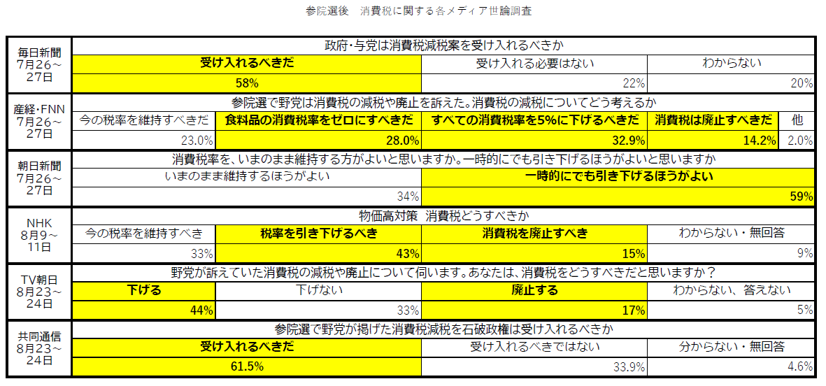この10月で導入から2年となるインボイスをめぐっても、日本商工会議所が実施した調査で登録した事業者の多くは、取引先と価格交渉ができず、消費税負担を価格に転嫁できていない実態が明らかになっています。特に売上高の小さい会社では、経理をひとりで兼務したり、システムを導入していないため、負担がより大きくなっています。「消費税減税・インボイス廃止」が多くの国民・中小企業・フリーランスにとって、切実な要望であることが明らかです。政府は国民世論に向き合い、ただちに消費税減税・インボイス廃止を実施すべきです。

東京都豊島区目白2-36-13
全商連内
電話03（3987）4391
FAX 03（3988）0820
HPは「各界連」で検索
消費税廃止各界連絡会
取扱団体：
